
Об утверждении схемы пастбищеоборотов на основании геоботанического обследования пастбищ на 2020-2021 годы по Алгинскому району
С истёкшим сроком
Постановление акимата Алгинского района Актюбинской области от 14 сентября 2020 года № 293. Зарегистрировано Департаментом юстиции Актюбинской области 15 сентября 2020 года № 7416. Прекращено действие в связи с истечением срока
В соответствии со статьей 31 Закона Республики Казахстан от 23 января 2001 года "О местном государственном управлении и самоуправлении в Республике Казахстан", подпунктом 3) пункта 1 статьи 9 Закона Республики Казахстан от 20 февраля 2017 года "О пастбищах", акимат Алгинского района ПОСТАНОВЛЯЕТ:
1. Утвердить схему пастбищеоборотов на основании геоботанического обследования пастбищ на 2020-2021 годы по Алгинскому району согласно приложению к настоящему постановлению.
2. Государственному учреждению "Алгинский районный отдел земельных отношений" в установленном законодательством порядке обеспечить:
1) государственную регистрацию настоящего постановления в Департаменте юстиции Актюбинской области;
2) направление настоящего постановления на интернет-ресурсе акимата Алгинского района, после его официального опубликования.
3. Контроль за исполнением настоящего постановления возложить на курирующего заместителя акима Алгинского района.
4. Настоящее постановление вводится в действие со дня его первого официального опубликования.
Аким Алгинского района | М. Аккагазов
Приложение к постановлению акимата Алгинского района от 14 сентября 2020 года № 293
Схема пастбищеоборотов на основании геоботанического обследования пастбищ на 2020-2021 годы по Алгинскому району

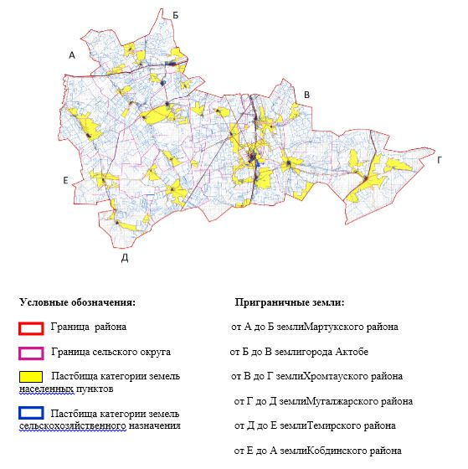

© 2012. РГП на ПХВ «Институт законодательства и правовой информации Республики Казахстан» Министерства юстиции Республики Казахстан

